报告信息网上公开表
用人单位名称 | 寿光市卓亿酵母有限公司Z22A08018
地址 | 山东省潍坊市寿光市古城街道古安街89号
联系人 | 刘建军
项目类别 | 检测
项目组人员 | 葛立平、王召勇
现场调查人 | 韩福海、张英民 | 现场采样人 | 葛立平、王召勇
现场检测人 | 葛立平、王召勇 | 用人单位陪同人 | 刘建军
现场采样与检测时间 | 2022.8.06
现场调查  照片 | 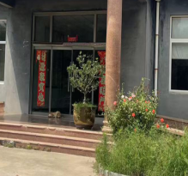
现场采样  照片 | 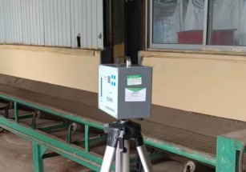
现场检测
照片

